Comunicazione n. 02 del 04 ottobre 2024

Ai Docenti del Liceo Classico

Alle famiglie ed agli studenti delle classi

III B e IV B del Liceo Classico *“N. Zingarelli”*

Ai Docenti del Liceo Artistico

Alle Famiglie ed agli Studenti delle classi

IIIG e IV G del Liceo Artistico *“Sacro Cuore”*

Al DSGA

Al Sito web di Istituto

OGGETTO: CICAP Fest EDU – Incontri virtuali con la scienza

**SENTITO IL DIRIGENTE SCOLASTICO**

si comunica che, le classi in intestazione, sotto la supervisione della prof.ssa Rosa Deleo, parteciperanno agli incontri virtuali con la scienza promossi dal CICAP Fest EDU.

Gli incontri, organizzati dal Comitato Italiano per il Controllo delle Affermazioni sulle Pseudoscienze, si terranno in streaming su piattaforma Zoom, secondo il seguente calendario:

- classi III B e III G, lunedì 07 ottobre 2024: titolo dell’incontro *“Diversi da chi? Il DNA e il codice comune della vita”*, dalle ore 09.00 alle ore 10.00;

1. - classe IV G e IV B, venerdì 11 ottobre 2024: titolo dell’incontro *“La scienza dell’incredibile”*, dalle ore 11.00 alle ore 12.00.

L’attività rientra nei percorsi di Educazione civica (1 h) e sarà successivamente riconosciuta quale orientamento e/o PCTO.

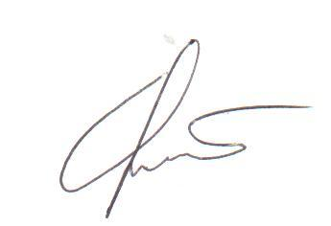Studentesse e studenti saranno accompagnate/i dai docenti in orario di servizio nelle predette classi. Successivamente saranno comunicati i laboratori interessati.

***Prof. Paolo Ricci***

(Docente funzione strumentale)